中国矿业大学2019～2020学年第一学期
《 计算机组成原理 》试卷（B）卷
考试时间：100 分钟 考试方式：闭 卷

学院 班级 姓名 学号
题号 | 一 | 二 | 三 | 四 | 五 | 六 | 总分
得分 | 20 | 15 | 15 | 12 | 10 | 28
阅卷人
注：请把答案依次写在后面答题纸上，注意写清题号后作答。
一、（20 分）有两个浮点数N₁=2^{j1}×S₁,N₂=2^{j2}×S₂，设j₁=(+110)₂，S₁=(+0.010101)₂，j₂=(+101)₂，S₂=(-0.101101)₂，求N₁+N₂。在计算中阶码和尾数皆用双符号位补码表示，舍入处理采用“0舍1入”法，写出运算步骤及结果。
二、（15分）某计算机系统中，Cache容量大小为2KB，行长为8B，采用直接相联结构；主存地址空间大小为256KB，按字节编址。
（1）（3分）该Cache共有多少行？
（2）（4分）给出主存的地址格式。
（3）（4分）若主存地址为5AC2H，且CPU访问cache命中，则在该内容调入cache的那一行中（Cache行从0开始编号）。
（4）(4分） 若cache存储周期40ns，主存存储周期240ns，CPU执行一段程序时，cache完成存取的次数为3800次，主存完成存取的次数为200次，求平均访问时间。

三、（15分）某计算机字长8位，CPU的地址总线A13～A0（低），双向数据总线D7～D0，试设计一个存储器系统，容量为16KB，其中RAM为低地址12KB，ROM为高地址4KB，（RAM芯片类型：2K ×4位、4K ×4位，ROM芯片：2K ×4位、4K ×4位）。
（1）（4分）从上述芯片中选择适当芯片设计该存储器系统（要求芯片数最少）
（2）（4分）RAM和ROM的地址范围分别为多少？
（3）（7分）画出CPU与存储器系统之间的连接示意图。
四、（12分）某机字长为16位，指令格式如下，
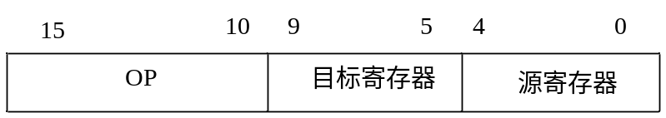
（1）（4分）该指令可定义多少种指令？
（2）（8分）试分析指令格式及寻址方式特点。
五、（10分）某公司需要设计一款磁盘存储器，转速为5400转/分，共有4个工作面，每面磁道数为250道，每道记录信息容量为1000字节，并采用了磁盘cache技术优化磁盘的效能，请问：
（1）（3分）磁盘存储器的存储容量是多少？
（2）（3分）请比照主存cache的原理，分析采用磁盘Cache为什么能够提高工作效率？
（3）（4分）当前磁盘的数据传输速率为多少？在磁盘尺寸有限、激光刻录分辨率有限的情况下，请问如何提高磁盘的数据传输率？

六、（28分）下图是CMA公司设计的一台用于实验的8位模型计算机。
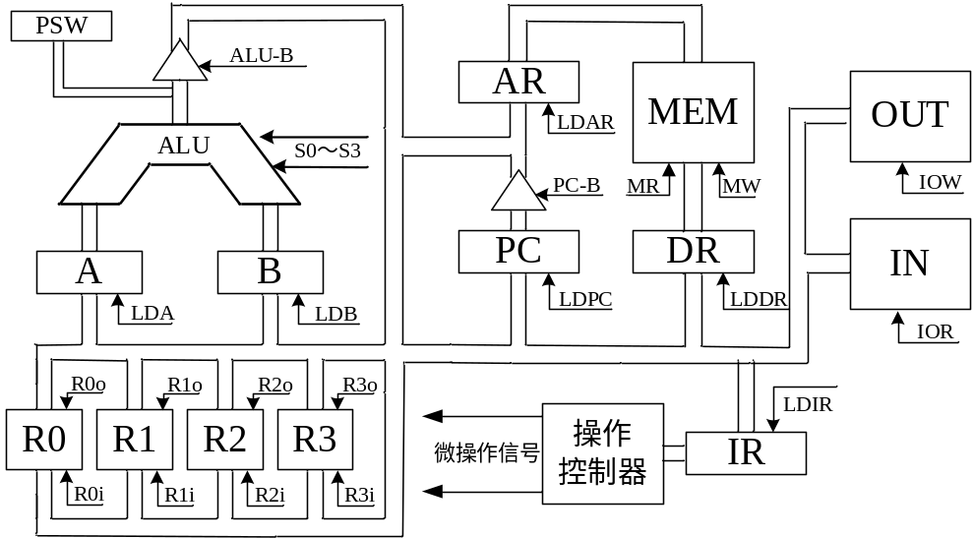

要求：
（1）（10分）试说明该模型机的组成及主要寄存器的功能。
（2）（10分）现有“ADD R1，R2，（R3）”指令实现的功能为：将R1的内容加上R2的内容，结果存于R3所指出的内存单元中。微命令信号S3～S0为“1110”时做加法。试画出该加法指令的指令周期流程图，并标注相应微命令信号。
（3）（8分）试画出一种操作控制器的组成原理框图，并说明其各部分的功能。

